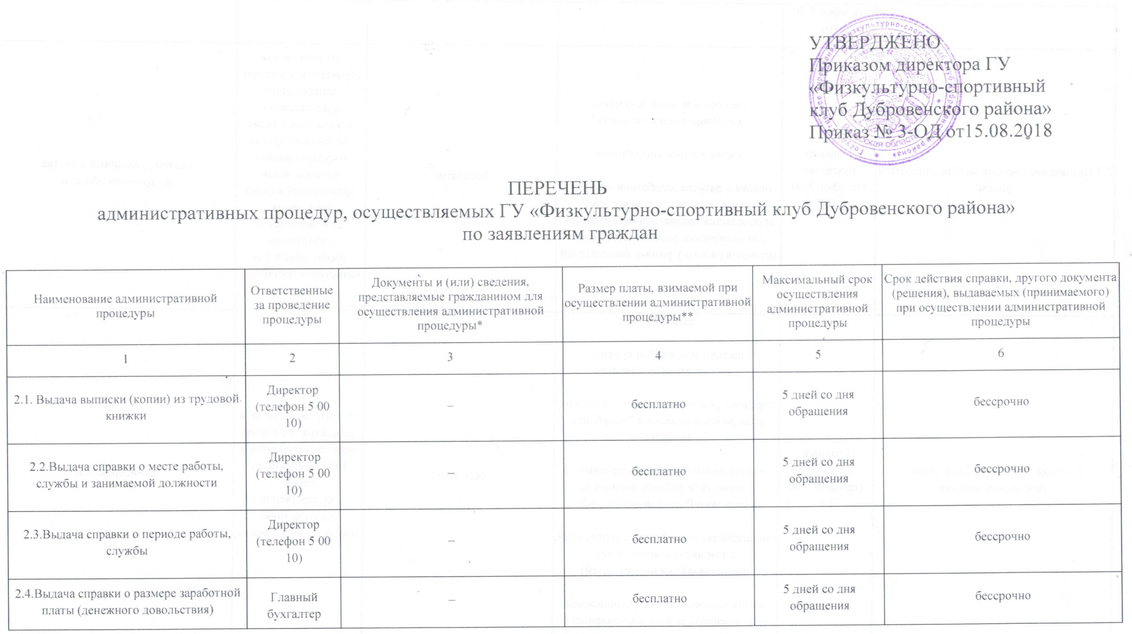

2.5.Назначение пособия по беременности и родам | Главный бухгалтер (телефон 5 00 10) | паспорт или иной документ, удостоверяющий личность  листок нетрудоспособности  справка о размере заработной платы – в случае, если период, за который определяется среднедневной заработок для назначения пособия, состоит из периодов работы у разных нанимателей | бесплатно | 10 дней со дня обращения, а в случае запроса либо представления документов и (или) сведений от других государственных органов, иных организаций и (или) получения дополнительной информации, необходимой для назначения пособия, – 1 месяц | на срок, указанный в листке нетрудоспособности
2.6.Назначение пособия в связи с рождением ребенка | Главный бухгалтер (телефон 5 00 10) | заявление  паспорт или иной документ, удостоверяющий личность  справка о рождении ребенка – в случае, если ребенок родился в Республике Беларусь  свидетельство о рождении ребенка – в случае, если ребенок родился за пределами Республики Беларусь  свидетельства о рождении, смерти детей, в том числе старше 18 лет (представляются на всех детей)  копия решения суда об усыновлении (удочерении) (далее – усыновление) – для семей, усыновивших (удочеривших) (далее – усыновившие) детей  выписки (копии) из трудовых книжек родителей (усыновителей (удочерителей) (далее – усыновители), опекунов) или иные документы, подтверждающие их занятость, – в случае необходимости определения места назначения пособия  копия решения суда о расторжении брака либо свидетельство о расторжении брака или иной документ, подтверждающий категорию неполной семьи, – для неполных семей  копия решения местного исполнительного и распорядительного органа об установлении опеки (попечительства) – для лиц, назначенных опекунами (попечителями) ребенка  свидетельство о заключении брака – в случае, если заявитель состоит в браке | бесплатно | 10 дней со дня подачи заявления, а в случае запроса документов и (или) сведений от других государственных органов, иных организаций – 1 месяц | единовременно
2.8.Назначение пособия женщинам, ставшим на учет в государственных организациях здравоохранения до 12-недельного срока беременности | Главный бухгалтер (телефон 5 00 10) | заявление  паспорт или иной документ, удостоверяющий личность  заключение врачебно-консультационной комиссии  выписки (копии) из трудовых книжек заявителя и супруга заявителя или иные документы, подтверждающие их занятость, – в случае необходимости определения места назначения пособия  копия решения суда о расторжении брака либо свидетельство о расторжении брака или иной документ, подтверждающий категорию неполной семьи, – для неполных семей  свидетельство о заключении брака – в случае, если заявитель состоит в браке | бесплатно | 10 дней со дня подачи заявления, а в случае запроса документов и (или) сведений от других государственных органов, иных организаций – 1 месяц | единовременно
2.9.Назначение пособия по уходу за ребенком в возрасте до 3 лет | Главный бухгалтер (телефон 5 00 10) | заявление  паспорт или иной документ, удостоверяющий личность  свидетельства о рождении детей (при воспитании в семье двоих и более несовершеннолетних детей – не менее двух свидетельств о рождении) (для иностранных граждан и лиц без гражданства, которым предоставлен статус беженца в Республике Беларусь, – при наличии таких свидетельств)  копия решения суда об усыновлении – для семей, усыновивших детей  копия решения местного исполнительного и распорядительного органа об установлении опеки (попечительства) – для лиц, назначенных опекунами (попечителями) ребенка  удостоверение инвалида либо заключение медико-реабилитационной экспертной комиссии – для ребенка-инвалида в возрасте до 3 лет  удостоверение пострадавшего от катастрофы на Чернобыльской АЭС, других радиационных аварий – для граждан, постоянно (преимущественно) проживающих на территории, подвергшейся радиоактивному загрязнению в зоне последующего отселения или в зоне с правом на отселение  свидетельство о заключении брака – в случае, если заявитель состоит в браке  копия решения суда о расторжении брака либо свидетельство о расторжении брака или иной документ, подтверждающий категорию неполной семьи, – для неполных семей  справка о периоде, за который выплачено пособие по беременности и родам  выписки (копии) из трудовых книжек родителей (усыновителей, опекунов) или иные документы, подтверждающие их занятость, – в случае необходимости определения места назначения пособия  справка о том, что гражданин является обучающимся  справка о выходе на работу, службу до истечения отпуска по уходу за ребенком в возрасте до 3 лет и прекращении выплаты пособия – при оформлении отпуска по уходу за ребенком до достижения им возраста 3 лет другим членом семьи или родственником ребенка  справка о размере пособия на детей и периоде его выплаты – в случае изменения места выплаты пособия | бесплатно | 10 дней со дня подачи заявления, а в случае запроса документов и (или) сведений от других государственных органов, иных организаций – 1 месяц | по день достижения ребенком возраста 3 лет
2.12.Назначение пособия на детей старше 3 лет из отдельных категорий семей | Главный бухгалтер (телефон 5 00 10) | заявление  паспорт или иной документ, удостоверяющий личность  свидетельства о рождении несовершеннолетних детей (представляются на всех детей) (для иностранных граждан и лиц без гражданства, которым предоставлен статус беженца в Республике Беларусь, – при наличии таких свидетельств)  копия решения суда об усыновлении – для семей, усыновивших детей  копия решения местного исполнительного и распорядительного органа об установлении опеки (попечительства) – для лиц, назначенных опекунами (попечителями) ребенка  удостоверение инвалида либо заключение медико-реабилитационной экспертной комиссии об установлении инвалидности – для ребенка-инвалида в возрасте до 18 лет  удостоверение инвалида – для матери (мачехи), отца (отчима), усыновителя, опекуна (попечителя), являющихся инвалидами  справка о призыве на срочную военную службу – для семей военнослужащих, проходящих срочную военную службу  свидетельство о заключении брака – в случае, если заявитель состоит в браке  копия решения суда о расторжении брака либо свидетельство о расторжении брака или иной документ, подтверждающий категорию неполной семьи, – для неполных семей  копия решения суда об установлении отцовства – для семей военнослужащих, проходящих срочную военную службу  справка о том, что гражданин является обучающимся (представляется на всех детей, на детей старше 14 лет представляется на дату определения права на пособие и на начало учебного года)  выписки (копии) из трудовых книжек родителей (усыновителей, опекунов (попечителей) или иные документы, подтверждающие их занятость  сведения о полученных доходах за 6 месяцев года, предшествующего году обращения, – для трудоспособного отца (отчима) в полной семье, родителя в неполной семье, усыновителя, опекуна (попечителя)  справка о размере пособия на детей и периоде его выплаты – в случае изменения места выплаты пособия | бесплатно | 10 дней со дня подачи заявления, а в случае запроса документов и (или) сведений от других государственных органов, иных организаций – 1 месяц | по 30 июня или по 31 декабря календарного года, в котором назначено пособие, либо по день достижения ребенком 16-, 18-летнего возраста
2.13.Назначение пособия по временной нетрудоспособности по уходу за больным ребенком в возрасте до 14 лет (ребенком-инвалидом в возрасте до 18 лет) | Главный бухгалтер (телефон 5 00 10) | листок нетрудоспособности | бесплатно | 10 дней со дня обращения, а в случае запроса документов и (или) сведений от других государственных органов, иных организаций и (или) получения дополнительной информации, необходимой для назначения пособия, – 1 месяц | на срок, указанный в листке нетрудоспособности
2.14. Назначение пособия по временной нетрудоспособности по уходу за ребенком в возрасте до 3 лет и ребенком-инвалидом в возрасте до 18 лет в случае болезни матери либо другого лица, фактически осуществляющего уход за ребенком | Главный бухгалтер (телефон 5 00 10) | листок нетрудоспособности | бесплатно | 10 дней со дня обращения, а в случае запроса документов и (или) сведений от других государственных органов, иных организаций и (или) получения дополнительной информации, необходимой для назначения пособия, – 1 месяц | на срок, указанный в листке нетрудоспособности
2.16.Назначение пособия по временной нетрудоспособности по уходу за ребенком-инвалидом в возрасте до 18 лет в случае его санаторно-курортного лечения, медицинской реабилитации | Главный бухгалтер (телефон 5 00 10) | листок нетрудоспособности | бесплатно | 10 дней со дня обращения, а в случае запроса документов и (или) сведений от других государственных органов, иных организаций и (или) получения дополнительной информации, необходимой для назначения пособия, – 1 месяц | на срок, указанный в листке нетрудоспособности
2.18.Выдача справки о размере пособия на детей и периоде его выплаты | Главный бухгалтер (телефон 5 00 10) | паспорт или иной документ, удостоверяющий личность | бесплатно | 5 дней со дня обращения | бессрочно
2.19.Выдача справки о выходе на работу, службу до истечения отпуска по уходу за ребенком в возрасте до 3 лет и прекращении выплаты пособия | Директор (телефон 5 00 10) | – | бесплатно | 5 дней со дня обращения | бессрочно
2.20.Выдача справки об удержании алиментов и их размере | Главный бухгалтер (телефон 5 00 10) | паспорт или иной документ, удостоверяющий личность | бесплатно | 5 дней со дня обращения | бессрочно
2.25.Выдача справки о нахождении в отпуске по уходу за ребенком до достижения им возраста 3 лет | Директор (телефон 5 00 10) | – | бесплатно | 5 дней со дня обращения | бессрочно
2.29.Выдача справки о периоде, за который выплачено пособие по беременности и родам | Главный бухгалтер (телефон 5 00 10) | паспорт или иной документ, удостоверяющий личность | бесплатно | 3 дня со дня обращения | бессрочно
2.35.Выплата материальной помощи) на погребение | Главный бухгалтер (телефон 5 00 10) | заявление лица, взявшего на себя организацию погребения умершего (погибшего)  паспорт или иной документ, удостоверяющий личность заявителя  справка о смерти – в случае, если смерть зарегистрирована в Республике Беларусь  свидетельство о смерти – в случае, если смерть зарегистрирована за пределами Республики Беларусь  свидетельство о рождении (при его наличии) – в случае смерти ребенка (детей)  справка о том, что умерший в возрасте от 18 до 23 лет на день смерти являлся обучающимся, – в случае смерти лица в возрасте от 18 до 23 лет | бесплатно | 1 рабочий день со дня подачи заявления, а в случае запроса документов и (или) сведений от других государственных органов, иных организаций – 1 месяц | единовременно

